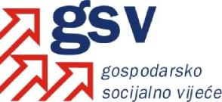

Broj: 25/13
Zagreb, 25. srpnja 2013.

Temeljem članka 3. stavka 2. Sporazuma o Gospodarsko-socijalnom vijeću (Narodne novine broj 89/13), na 184. sjednici održanoj dana 25. srpnja 2013. godine Gospodarsko-socijalno vijeće donosi sljedeći

ZAKLJUČAK

- Vlada Republike Hrvatske se obvezuje uz nacrte prijedloga određenog dokumenta, zakona ili drugog propisa kojeg predlaže Vlada Republike Hrvatske, a o kojem je prethodno u procesu savjetovanja svoje mišljenje utvrdilo Vijeće, odnosno nadležno povjerenstvo, i koji se upućuje u zakonodavnu proceduru u Hrvatski sabor, priložiti i mišljenje Vijeća.
- Obvezuje se Ministarstvo rada i mirovinskoga sustava da o ovome zaključku izvijesti tijela državne uprave.

Predsjednik
Gospodarsko-socijalnog vijeća

prof. dr. sc. Mirando Mrsić, dr. med. v.r.

